很难证明 雇用人类编码员胜过人工智能是合理的

来源：AI洞察者

美联储的领导层似乎将生成式人工智能视为一种 "超级分析师"，能够为该机构的工作流程增添动力。

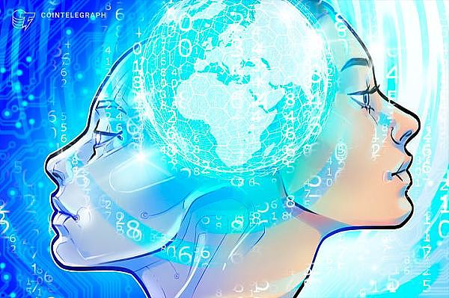

美国联邦储备委员会（Federal Reserve）的领导人似乎相信，生成式人工智能（AI）工具将成为银行和政府的 "超级分析师"--能够为银行提供客户服务并取代人类程序员。

美联储首席创新官苏奈娜-图特加（Sunayna Tuteja）最近在芝加哥人工智能周活动上与美联储金融服务部门支付部门高级副总裁玛格丽特-莱利（Margaret Riley）进行了一次炉边谈话。

讨论的主题是 "推进联邦储备系统负责任的人工智能创新"。根据金融新闻和分析媒体 Risk.net 的报道，Tuteja 和 Riley 讨论了美联储正在探索的生成式人工智能的五个用例：数据清理、客户参与、内容生成、翻译遗留代码和提高运营效率。

## 人工智能 "超级分析师"

莱利将生成式人工智能的总体潜力描述为 "超级分析师"，它能够让美联储的工作人员生活得更轻松，还可以作为客户支持专家，个性化并增强银行与客户互动的能力。

关于 "翻译传统代码 "的话题，图特加似乎倾向于这样一种观点，即大型语言模型（LLM），如 ChatGPT 或类似的人工智能产品，可以取代一些传统上由人类承担的工作：

"很难证明[雇用]编码开发人员将所有旧代码更新为新代码是合理的，但现在你可以利用 LLM，然后开发人员就会成为审核员或编辑，而不是主要的执行者。"

## 危险和缺点

两人谨慎地强调，生成式人工智能和 LLM 有其局限性，目前讨论的用例只是探索性的。

虽然将生成式人工智能系统应用于金融等对准确性要求较高的技术领域的风险已得到充分证实，但图特加对不采用这些系统可能带来的弊端发出了严厉警告：

"我们应该考虑到做新事物的所有风险，但我们也应该问问自己：不做某事的风险是什么？因为有时不作为的风险比作为的风险更大，但前进的方式必须是负责任的。"